何余璐 （Hayono）
YONO Kitchen 创始人｜小红书美食博主｜时尚首饰设计师
将抽象概念落地成SOP的能力

▪️服装设计专业毕业，多年传媒行业经历，
▪️生活美学倡导者，热爱时尚首饰设计及制作
▪️资深美食博主，自我研发的同时，发布在社交账号上，收获了不少的流量
▪️擅长做美食产品开发，网红美食复刻，抓取受众群体兴趣点
▪️策划产品植入，拍摄图片和视频剪辑
▪️深入学习过传统茶艺，及新中式茶体系研发，参与产品研发和概念落地数个实体店

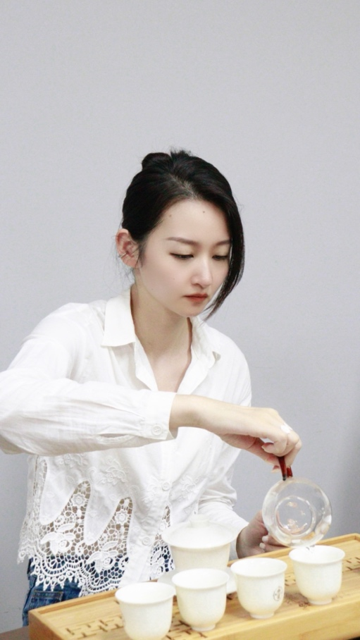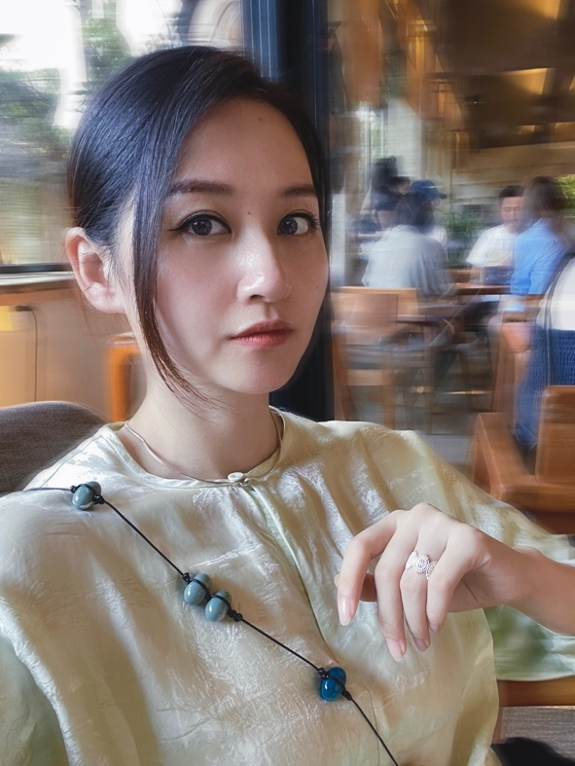

小红书账号：Hayono璐

熟识新媒体线上运营（包括公众号自媒体）

3年经营小红书账号经历，现运营小红书个人账号，粉丝数1.6万，内容方向为自创轻食美食类，有超过100个品牌合作经验，创造过数篇互动量超3万的爆文
擅长做美食产品开发、网红美食复刻、抓取受众群体兴趣点
策划产品植入，拍摄图片和视频剪辑

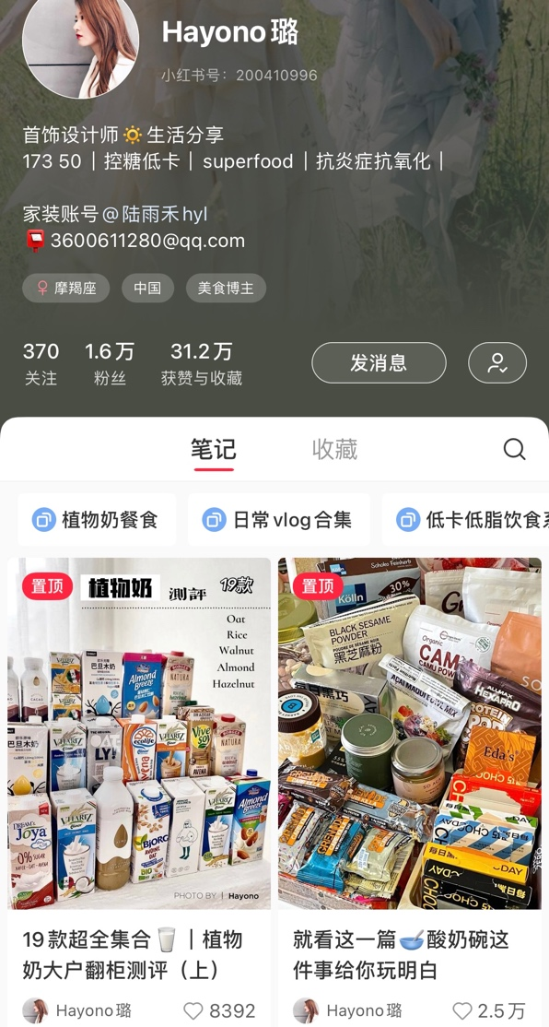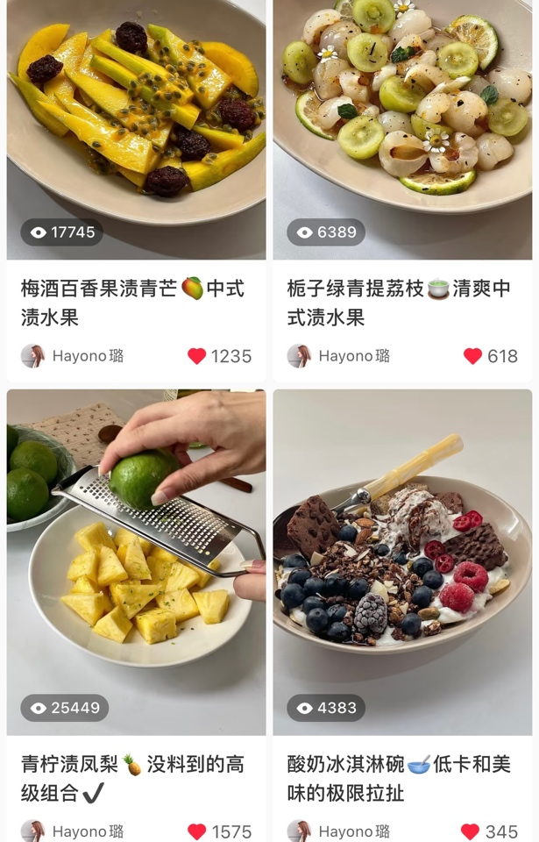

轻食健康餐案例：

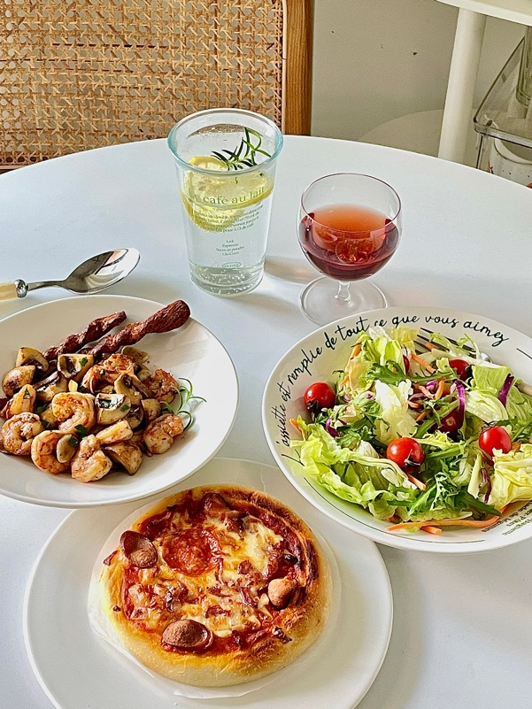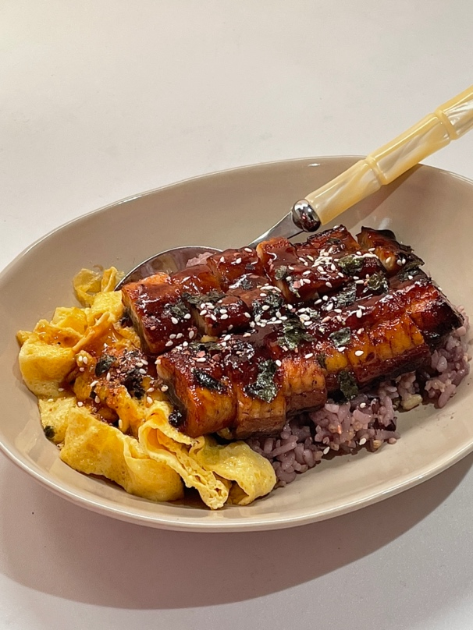

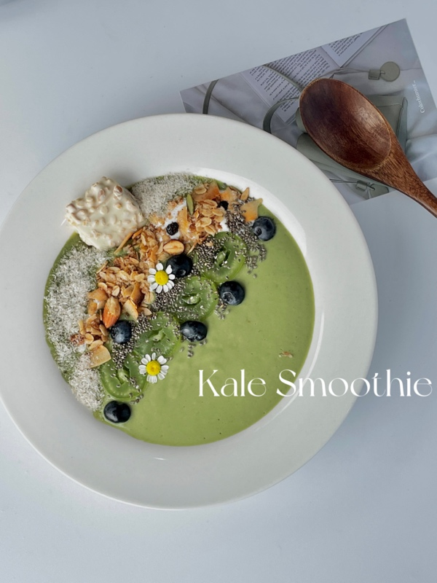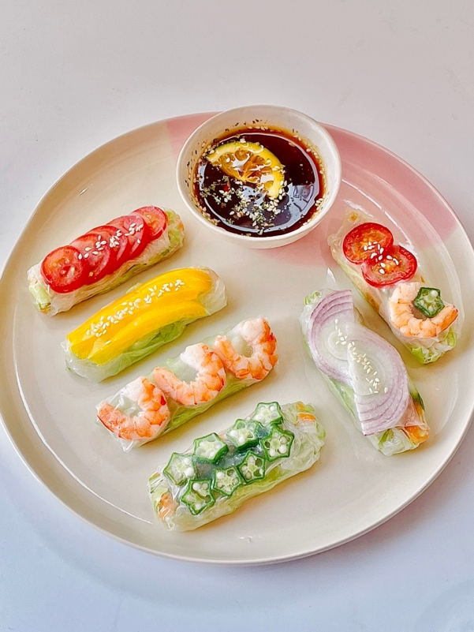

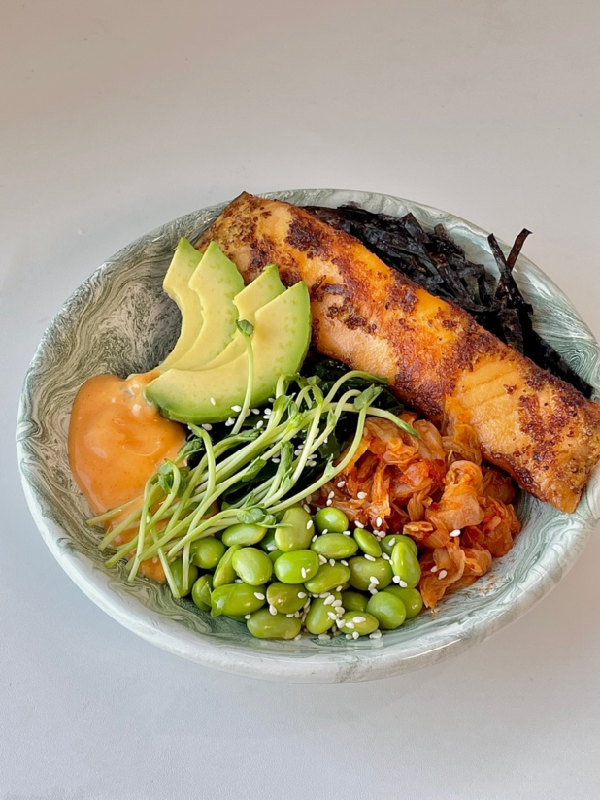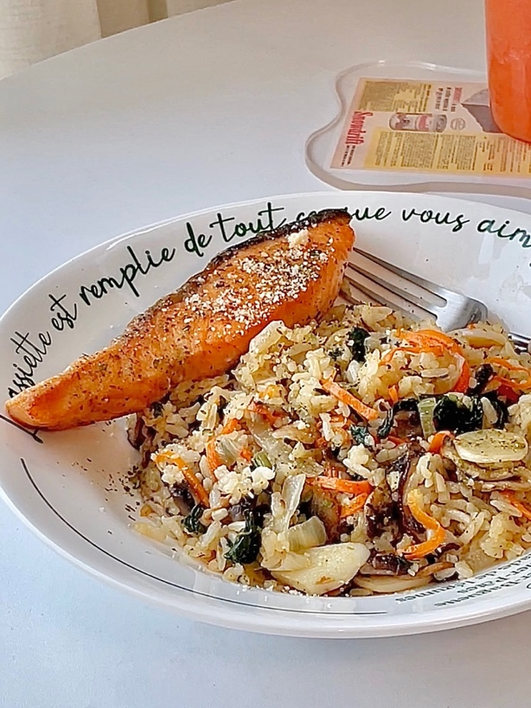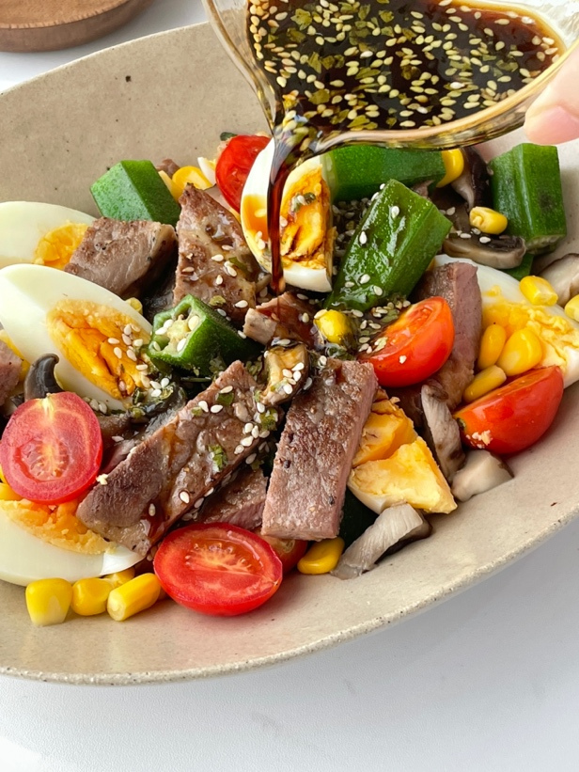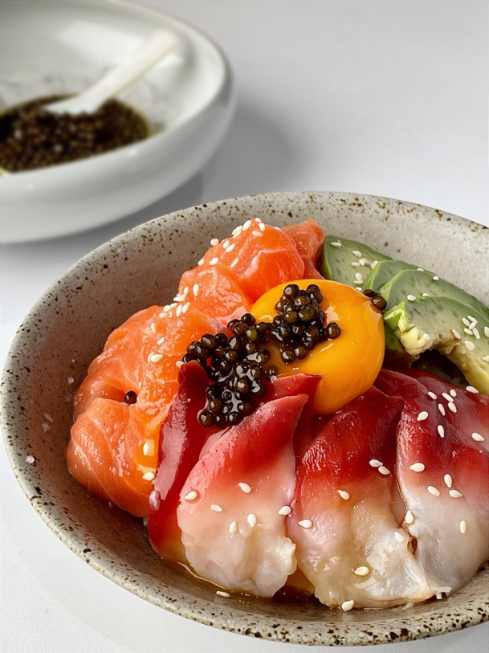

YONO Kitchen高校快闪甜品摊

从线上回到线下，让网红同款实际落地
产品内容包含：网红同款小甜点，有流量爆点的小吃
具备视觉吸引的同时，做真正好吃的口味
不是传统的摊位内容，流动出品
定期更换出摊的产品「不做定义 常有惊喜」

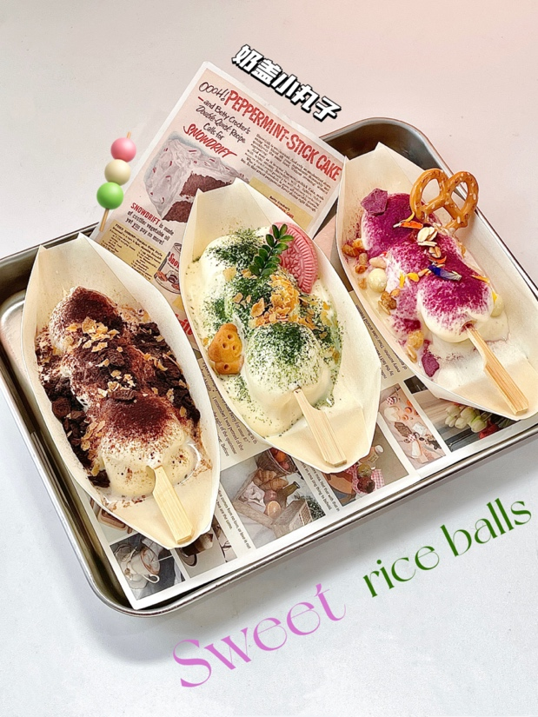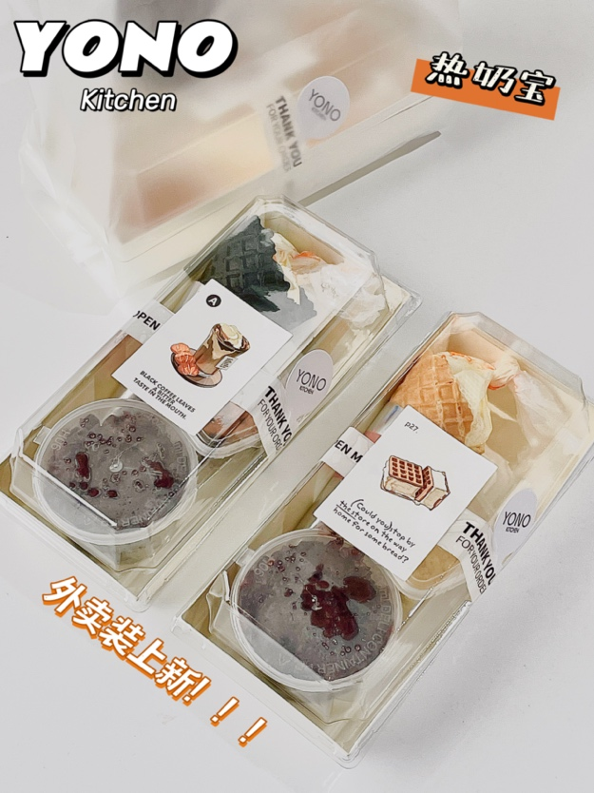
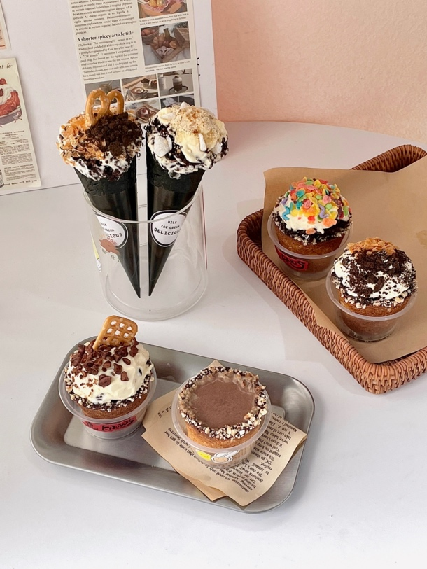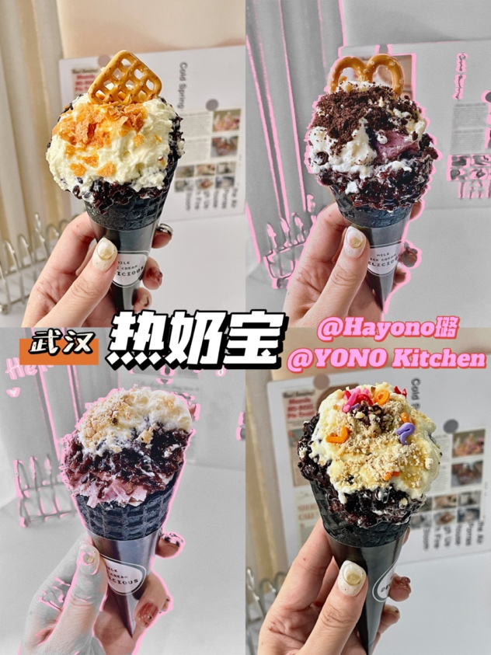

新中式茶体系研发

完整的新中式茶饮，中式点心，中式糖水产品设计
根据门店需求进行产品打样，现场教学，出味型定量，及操作SOP
配合器皿的挑选，及食材原料供应采购
每季度更换菜单内容，研发新品
落地过数个项目，有丰富的实操经验，及持续在升级的茶饮产品录

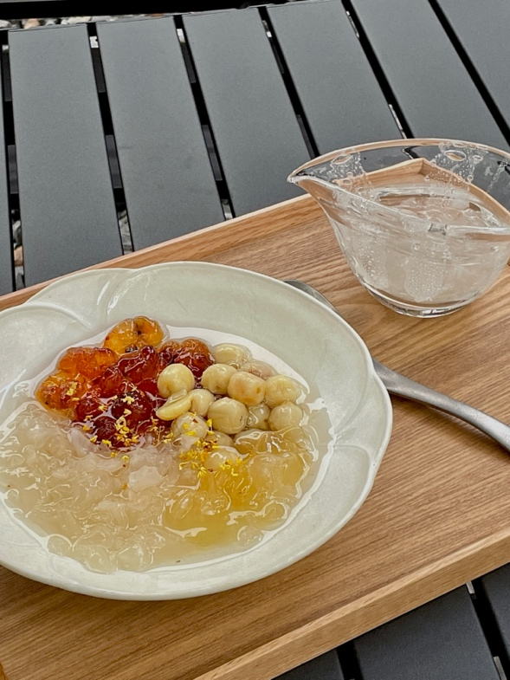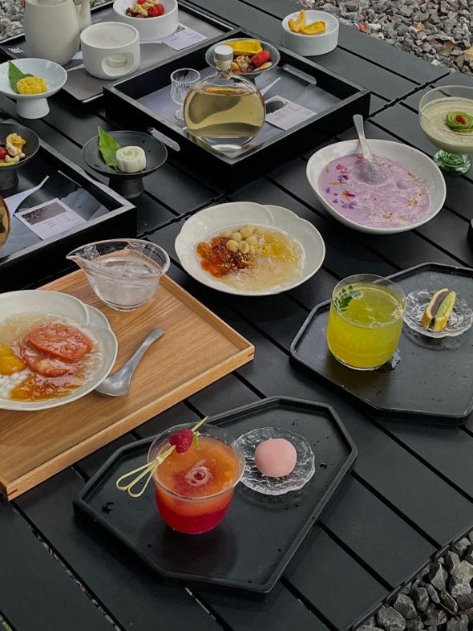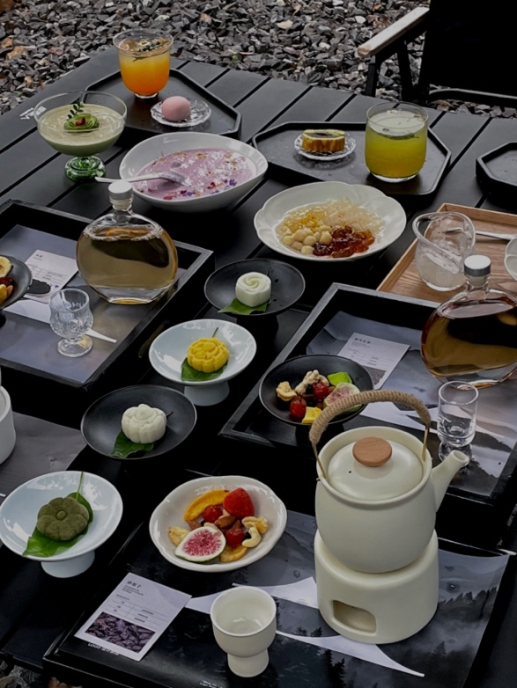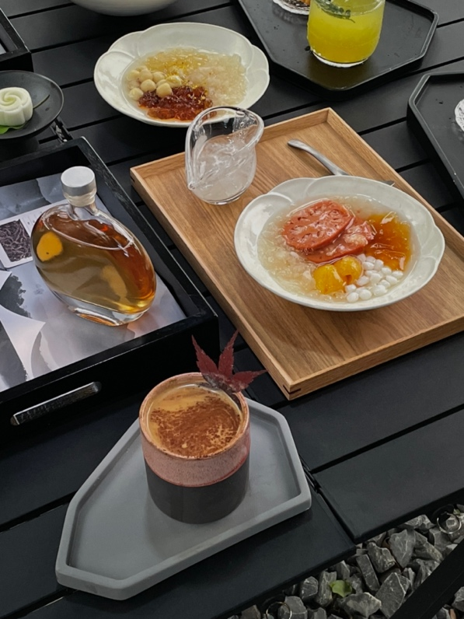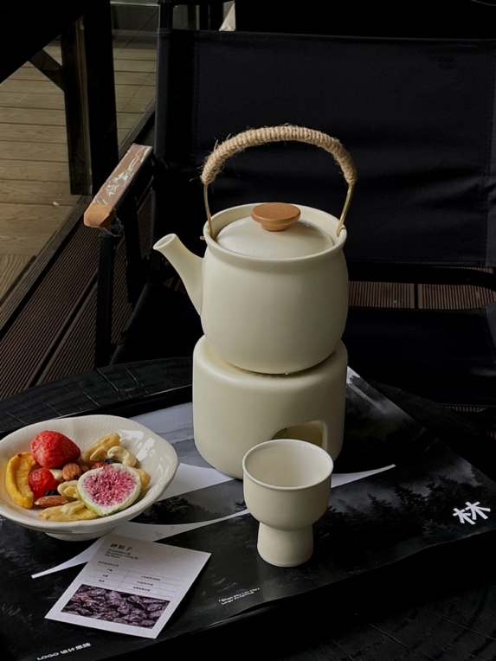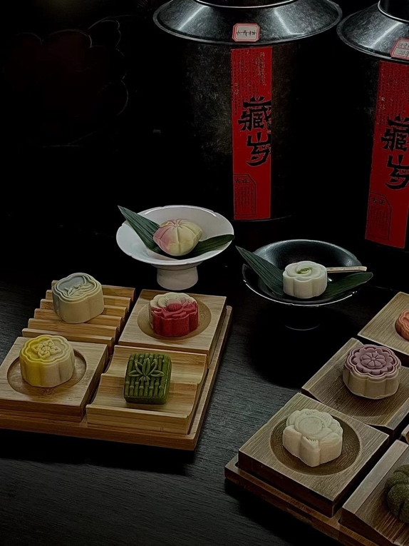

露营音乐会项目

设计露营火锅产品套餐，调整小吃产品出品

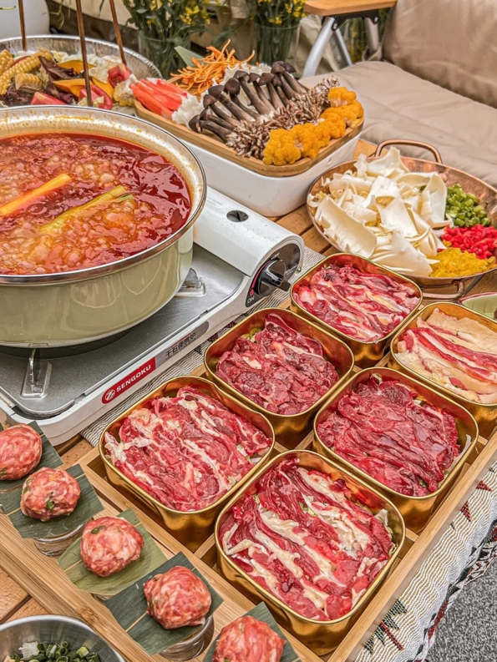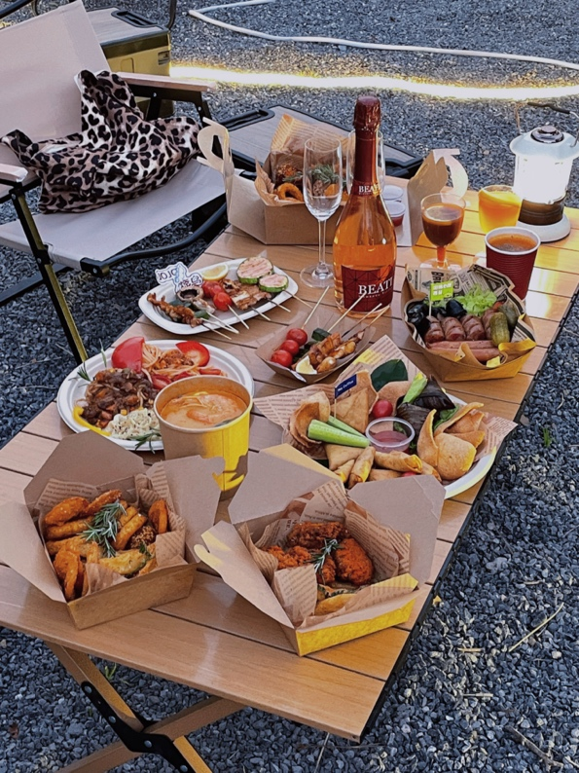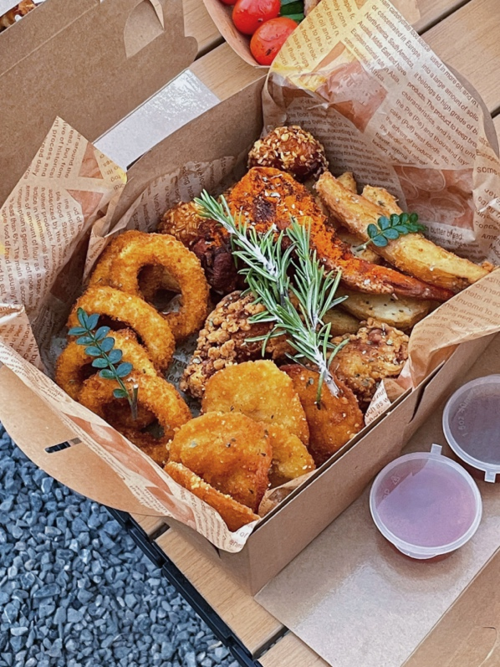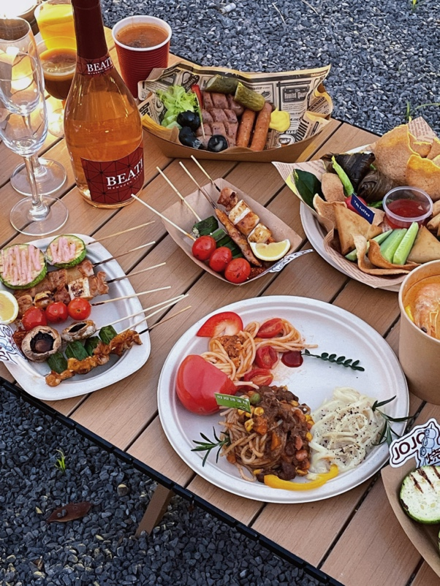

新中式茶饮项目

研发茶果咖酒混调新品

